Республика Карелия

Муниципальное образование «Ребольское сельское поселение»

Совет Ребольского сельского поселения

**Р Е Ш Е Н И Е**

14 сессии 5 созыва **№ 36**

от «30» декабря 2022 года

Об утверждении схемы одномандатных

избирательных округов

На основании статьи 18 Федерального закона от 12 июня 2002 года №67-ФЗ «Об основных гарантиях избирательных прав и права на участие в референдуме граждан Российской Федерации»,

Совет Ребольского сельского поселения **РЕШИЛ:**

1. Утвердить схему одномандатных избирательных округов для проведения выборов депутатов представительного органа Совета Ребольского сельского поселения Муезерского муниципального района и графическое изображение этой схемы ( приложения № 1 и № 2 прилагаются).
2. Опубликовать (обнародовать) данное решение путем вывешивания на доске объявлений на улице и размещения на официальном сайте Муезерского муниципального района с адресом доступа – <http://www.muezersky.ru>

Глава Ребольского сельского поселения М.А.Седлецкая

Приложение №1

к решению 14 сессии 5 созыва

Совета Ребольского  
 сельского поселения  
 от 30 декабря 2022 года № 36

**Схема одномандатных избирательных округов для проведения выборов  
депутатов Совета Ребольского сельского поселения**

| **Номер избирательного округа** | **Описание границ избирательного округа** | **Число избирателей** |
| --- | --- | --- |
| 1 | В округ входит часть территории Ребольского сельского поселения:  деревни: Емельяновка, деревня Колвас;  урочище Гафостров;  часть территории села Реболы:  улицы: Гиппиева (дома с начала улицы по дом №3 включительно), Набережная (дома с начала улицы по дом №5 включительно), Советская (дома с дома №6 до конца улицы). | 66 |
| 2 | В округ входит часть территории Ребольского сельского поселения:  часть территории села Реболы:  улицы: Антикайнена (дома №1 и 2), Лесная, Комсомольская, Советская (дома с начала улицы по дом №5А включительно). | 63 |
| 3 | В округ входит часть территории Ребольского сельского поселения:  часть территории села Реболы:  улицы: Гиппиева (дома с дома №4 до конца улицы), Лексозерская (дома с начала улицы по дом №8 включительно), Набережная (дома с дома №6 до конца улицы). | 70 |
| 4 | В округ входит часть территории Ребольского сельского поселения:  часть территории села Реболы:  улицы: Антикайнена (дома с дома №3 по дом №12 включительно), В.Моккиева, Тунтулы. | 62 |
| 5 | В округ входит часть территории Ребольского сельского поселения:  часть территории села Реболы:  улицы: Антикайнена (дома с дома №13 по дом №20 включительно), Южная. | 73 |
| 6 | В округ входит часть территории Ребольского сельского поселения:  часть территории села Реболы:  улицы: Антикайнена (дома с дома №21 по дом №43 включительно и дома №45 и 47), Лексозерская (дома с дома №9 до конца улицы). | 70 |
| 7 | В округ входит часть территории Ребольского сельского поселения:  часть территории села Реболы:  улицы: Антикайнена (дома №44, 46 и дома с дома №48 до конца улицы), Озерная. | 71 |
| 8 | В округ входит часть территории Ребольского сельского поселения:  часть территории села Реболы:  улица Стрельникова. | 63 |
| 9 | В округ входит часть территории Ребольского сельского поселения:  часть территории села Реболы:  улицы: Пролетарская, Садовая, Тулосская (дома с начала улицы по дом №7 включительно). | 74 |
| 10 | В округ входит часть территории Ребольского сельского поселения:  часть территории села Реболы:  улицы: Новинка, Тулосская (дома №8 и 9), 40 лет Победы. | 65 |

Приложение №2

к решению 14 сессии 5 созыва Совета  
Ребольского сельского поселения

от 30 декабря 2022 года №36

**Графическое изображение схемы одномандатных избирательных округов для проведения выборов депутатов Совета Ребольского сельского поселения**

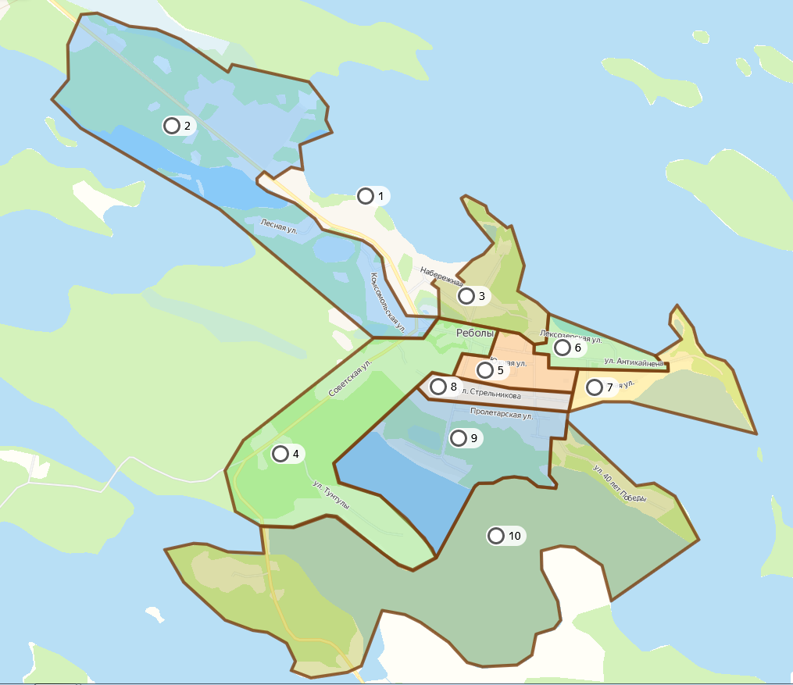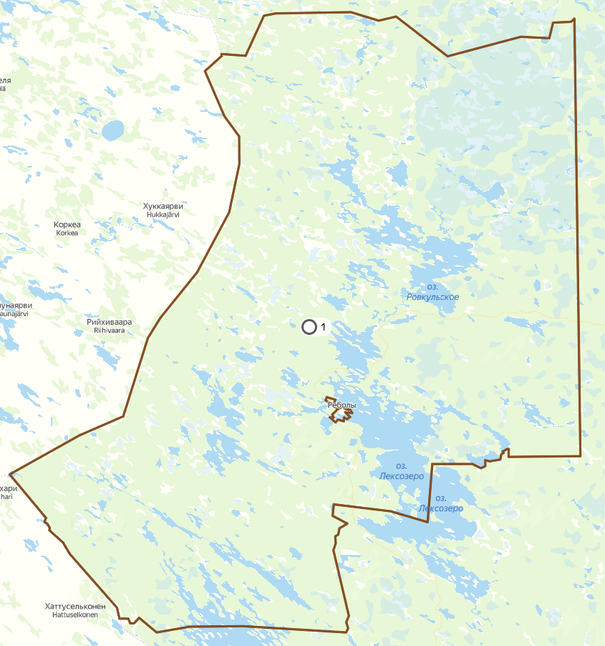

E:\Округа 2022\Реболы\номер.png

- номер одномандатного избирательного округа

Пояснительная записка к схеме одномандатных избирательных   
округов для проведения выборов депутатов  
Совета Ребольского сельского поселения

Действующая в настоящее время схема одномандатных избирательных округов для проведения выборов депутатов Совета Ребольского сельского поселения утверждена решением Совета Ребольского сельского поселения от 15 января 2013 года №39.

В связи с истечением срока действия схемы округов 15 января 2023 года (согласно пункту 2 статьи 18 Федерального закона от 12 июня 2002 года №67-ФЗ «Об основных гарантиях избирательных прав и права на участие в референдуме граждан Российской Федерации» (далее – Федеральный закон) избирательные округа образуются сроком на 10 лет) и необходимостью определения новой схемы одномандатных избирательных округов территориальная избирательная комиссия Муезерского района провела работу по анализу соответствия действующей схемы округов требованиям статьи 18 Федерального закона.

Средняя норма представительства по состоянию на 1 июля 2022 года составляет 68 избирателей (вычисляется как округленное до ближайшего целого числа частное от деления установленной на 1 июля 2022 года численности зарегистрированных избирателей - 677 на установленное уставом Ребольского сельского поселения число округов - 10).

Отклонение от средней нормы представительства рассчитывается по нижеприведенной формуле, после чего полученное значение округляется до второго знака после запятой. Положительное значение отклонения от средней нормы означает отклонение в большую сторону, отрицательное значение – в меньшую.

|  |  |  |  |
| --- | --- | --- | --- |
| Отклонение от средней нормы представительства | = | число избирателей в округе - средняя норма | * 100% |
| средняя норма |

Данные о численности избирателей по состоянию на 1 июля 2022 года и отклонении от средней нормы представительства представлены в таблице №1.

Таблица №1.

| **Номер избирательного округа** | **Численность избирателей по состоянию на 01.07.2022 г.** | **Отклонение от средней нормы представительства избирателей (абс.)** | **Отклонение от средней нормы представительства избирателей (%)** |
| --- | --- | --- | --- |
| 1 | 66 | -2 | -2,94% |
| **2** | **59** | **-9** | **-13,24%** |
| 3 | 70 | 2 | 2,94% |
| 4 | 62 | -6 | -8,82% |
| **5** | **77** | **9** | **13,24%** |
| **6** | **58** | **-10** | **-14,71%** |
| **7** | **83** | **15** | **22,06%** |
| 8 | 63 | -5 | -7,35% |
| 9 | 74 | 6 | 8,82% |
| 10 | 65 | -3 | -4,41% |
|  | 677 |  |  |

В соответствии с требованиями подпункта «а» пункта 4 статьи 18 Федерального закона допустимое отклонение числа избирателей в округе от средней нормы представительства избирателей составляет не более 10%. Таким образом, необходимо внести соответствующие изменения в схему округов в отношении округов №2, 5, 6 и 7.

Данные о возможных изменениях числа избирателей в избирательных округах (с учетом допустимых отклонений значений числа избирателей от средней нормы представительства избирателей) приведены в таблице №2.

Таблица №2.

| **Номер избирательного округа** | **Можно увеличить число избирателей в округе (число избирателей)** | **Можно уменьшить число избирателей в округе (число избирателей)** | **Необходимо увеличить число избирателей в округе (число избирателей)** | **Необходимо уменьшить число избирателей в округе (число избирателей)** |
| --- | --- | --- | --- | --- |
| **1** | 8 | 4 |  |  |
| **2** | 15 | 0 | 3 |  |
| **3** | 4 | 8 |  |  |
| **4** | 12 | 0 |  |  |
| **5** | 0 | 15 |  | 3 |
| **6** | 16 | 0 | 4 |  |
| **7** | 0 | 21 |  | 9 |
| **8** | 11 | 1 |  |  |
| **9** | 0 | 12 |  |  |
| **10** | 9 | 3 |  |  |

Приведение отклонения числа избирателей от средней нормы представительства избирателей в избирательных округах №2, 5, 6 и 7 в соответствие с требованием Федерального закона возможно путем изменения границ со смежными округами.

Изменения границ округов и численности избирателей приведены в таблице №3.

Таблица №3.

|  |  |  |  |
| --- | --- | --- | --- |
| **Адрес** | **Численность избирателей** | **Номер округа в утвержденной схеме округов** | **Номер округа в предлагаемой схеме округов** |
| село Реболы, улица Антикайнена, дома №1 и 2 | 4 | 4 | 2 |
| село Реболы, улица Антикайнена, дома с дома №3 по №12 включительно | 4 | 5 | 4 |
| село Реболы, улица Антикайнена, дома №36, 38, 40, 41, 43, 45 и 47 | 12 | 7 | 6 |
| **ИТОГО:** | **20** |  |  |

В результате изменений границ численность избирателей и отклонения от средней нормы представительства в округах Ребольского сельского поселения будут иметь значения, представленные в таблице №4.

Таблица №4.

| **Номер избирательного округа** | **Численность избирателей после изменения границ избирательного округа** | **Отклонение от средней нормы представительства после изменения границ избирательного округа (абс.)** | **Отклонение от средней нормы представительства после изменения границ избирательного округа (%)** |
| --- | --- | --- | --- |
| 1 | 66 | -2 | -2,94% |
| 2 | 63 | -5 | -7,35% |
| 3 | 70 | 2 | 2,94% |
| 4 | 62 | -6 | -8,82% |
| 5 | 73 | 5 | 7,35% |
| 6 | 70 | 2 | 2,94% |
| 7 | 71 | 3 | 4,41% |
| 8 | 63 | -5 | -7,35% |
| 9 | 74 | 6 | 8,82% |
| 10 | 65 | -3 | -4,41% |